**REPORT**

**제목 : 학번 카운터**

**수강과목 : 디지털 공학**

**담당교수 : 김선종**

**학 과 : IT응용공학과**

**학 번 : 201545833**

**이 름 : 이효준**

**제출일자 : 2017. 12. 02**

1. 목적

- JK플립플롭의 원리를 이해하고, 자신의 학번을 카운터하는 회로를 설계한다.

2. JK플립플롭이란

- RST플립플롭 회로에서의 입력 금지 상태 즉 S단자와 R단자의 입력이 “1”일 때 출력이 부정(不定)하게 되는 결점을 없앤 그림과 같은 플립플롭 회로이다. 그러나 클록 펄스(T)를 가하는 방법에 따라서는 출력이 안정하지 않은 상태가 있으므로 실제로는 에지 트리거(edge trigger)법이나 마스터 슬레이브 JK플립플롭이 사용된다.

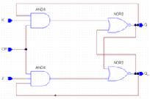

|  |  |  |  |
| --- | --- | --- | --- |
| **Q(t)** | **Q(t+1)** | **J** | **K** |
| 0 | 0 | 0 | X |
| 0 | 1 | 1 | X |
| 1 | 0 | X | 1 |
| 1 | 1 | X | 0 |

3. 실습 준비물

- AND GATE 4개, OR GATE 2개, 7-SEGMENT 1개, IC 7447 1개, JK Flip-Flop 5개

4. 진리표-학번 입력 시 아래와 같이 출력(Student_ID_counter.c)

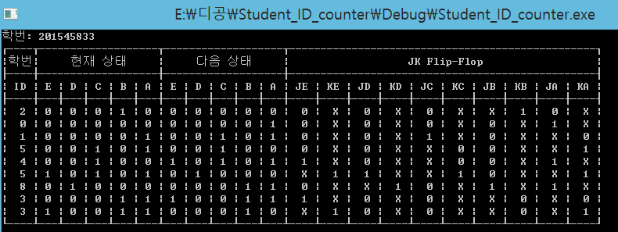

5. 카르노 맵 – 학번 입력 시 위의 진리표와 함께 출력

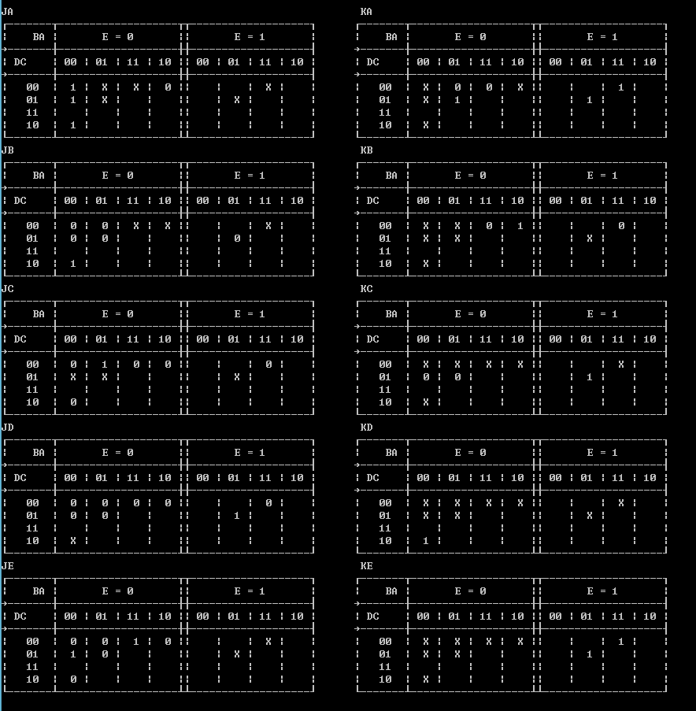

6. 간략화식-Karnaugh Minimizer이용, AB\CDE로 표시되므로 위의 DC\EBA와는 차이가 있다.

Minimizer의 A,B,C,D,E는 D,C,E,B,A로 각각 바꿔서 생각.

|  |  |
| --- | --- |
| JA=~B | KA=E+C |
|  |  |
| JB=D | KB=~A |
|  |  |
| JC=~B*A | KC=E |
|  |  |
| JD=E*~B | KD=1 |
|  |  |
| JE=B*A+C*~A | KE=1 |
|  |  |

7. 시뮬레이션 프로그램(LogicWorks)를 이용한 회로도

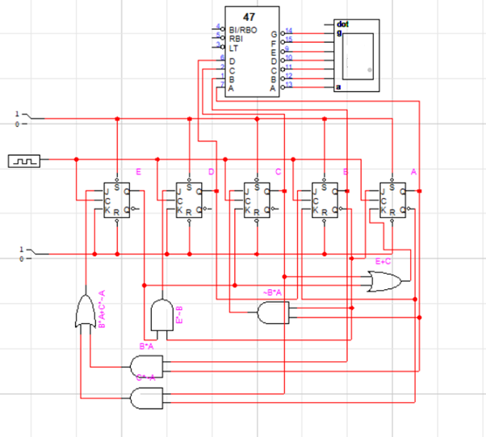

8. 위의 회로대로 빵판

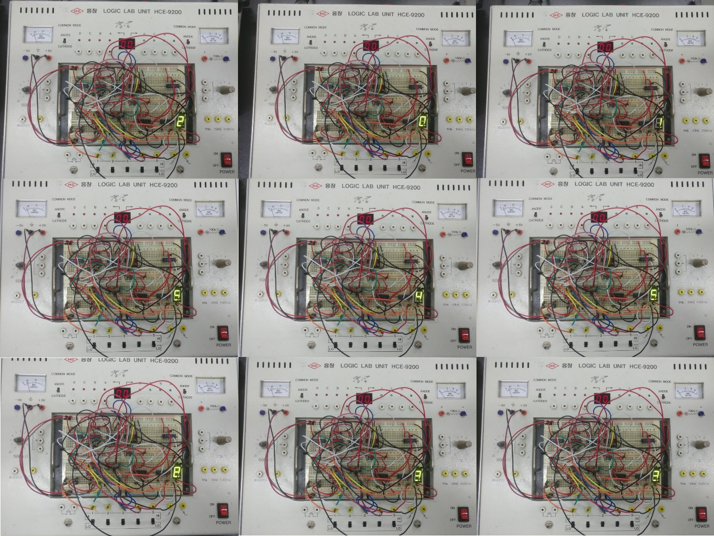

9. 위 빵판대로 납땜

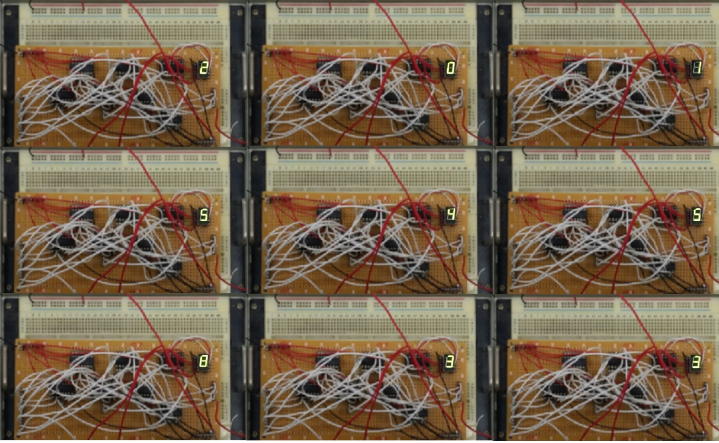

10. 결론 및 고찰

여기표를 이용해 입력하는 학번에 맞도록 상태표, 카르노맵을 출력하는 Student_ID_counter.c프로그램을 만들었다. 이 때의 출력값을 Karnaugh Minimizer에 넣어 간략화 식을 구해낸 후, 로직웍스(logicworks)를 통해 시뮬레이션 했다. 시뮬레이션 한 대로 빵판에 꽂아 제대로 동작함을 확인했고, 마지막으로 납땜하여 위와 같이 2-0-1-5-4-5-8-3-3이 나오게끔 구현하였다.

이전에 CMD창 기준 표 포맷을 만든 적이 있어 이번에 활용할 수 있어 기뻤고, 빵판에 꽂고 납땜할 때 시간이 너무 오래 걸리는 걸 보고 역시 로직웍스는 좋은 프로그램이고, 그런 프로그램들을 차후 개발하면 좋겠다는 생각이 들었다.